

TAS2.0接入子系统概要设计

2015-12-09

Version 1.0

1. 概述
   1. 测试范围

测试对象是接入服务。

测试范围是接入服务的登录业务的性能。

* 1. 测试方法

编写Python mock程序来模拟前置服务。

编写Python多线程程序来模拟客户端，为每个客户端连接创建单独的线程。

为尽可能提高Python测试工具的性能，测试消息都预先编码和加密。

* 1. 测试环境

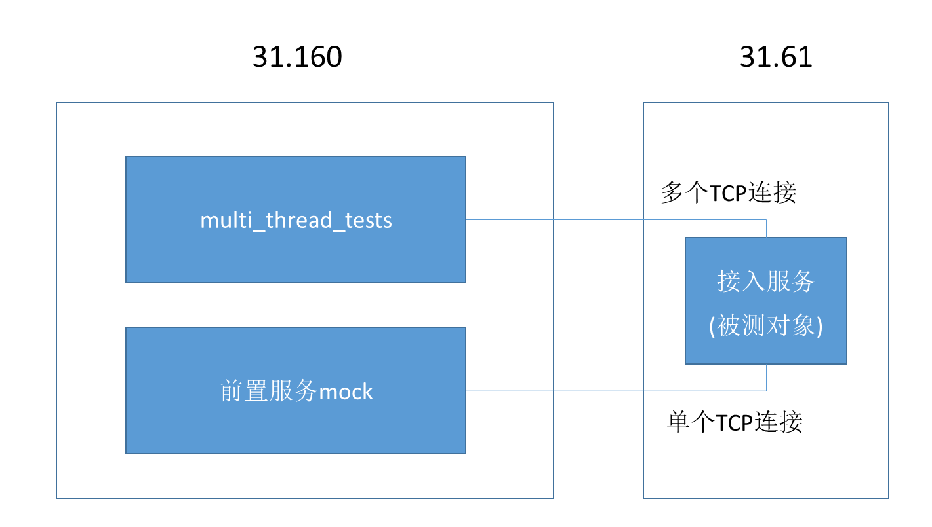

被测接入服务运行在Linux服务器（192.168.31.61）上。该服务器的配置如下：

CPU为Intel(R) Xeon(R) CPU E5-2620 0 @ 2.00GHz，12个核。

内存 8G。

接入服务“独占”该服务器。

测试程序运行在Linux服务器（192.168.31.160）。该服务器的配置如下：

CPU为Intel(R) Xeon(R) CPU E5-2630 v3 @ 2.40GHz，32个核。

内存128G。

1. 连接性能

最大连接数：

经实测，只受操作系统如下配置的限制：

/etc/security/limits.conf

@chen.xiaobo soft nofile 32768

@chen.xiaobo hard nofile 65536

平均连接时间：0.00026秒。

1. 消息转发的吞吐量和时延
   1. 测试方法

为了克服Python解释器的全局解释器锁（GIL）对工具性能的影响，同时启动性能测试工具

的4个运行实例。

通过时间同步机制的设计，4个工具运行实例虽然启动有先后次序，但是可以几乎同时发送登录请求消息。

* 1. 测试结果

|  |  |  |  |
| --- | --- | --- | --- |
| 同时保持连接数 | 4个实例的  登录响应平均时延  （秒） | 所有响应里  最大的5个时延  （秒） | 说明 |
| 250*4=1000 | 0.212  0.226  0.227  0.256 | 0.388113975525  0.387181043625  0.38547205925  0.38466501236  0.384294033051 |  |
| 500*4=2000 | 0.362  0.404  0.424  0.426 | 0.73021197319  0.729655981064  0.729610919952  0.727617025375  0.727076053619 |  |
| 1000*4=4000 | 0.669  1.115  1.114  1.062 | 1.7965760231  1.79525995255  1.79415798187  1.79296302795  1.79239797592 |  |
| 2500*4=10000 | 0.944  2.689  2.458  2.586 | 4.18821191788  4.18725705147  4.18697285652  4.18478488922  4.18453717232 |  |
| 2500*3+3500  =11000 | 0.988  2.714  3.476  2.968 | 4.6789419651  4.67852115631  4.67847800255  4.67730617523  4.67625498772 |  |
| 3000*4-12000 |  |  | thread.error: can't start new thread |
|  |  |  |  |